Эта инструкция будет полезна для подключения АМ-клиента к БД сервера Автомаршал.
На сервере
- Находим файл pg_hba.conf по дефолту(для PostgreSQL 10 версии):C:\Program Files\PostgreSQL\10\data (для PostgreSQL 15 версии C:\Program Files\PostgreSQL\15\data)

- Открываем файл с помощью блокнота в самом низу меняем IP-адреса как на картинке:

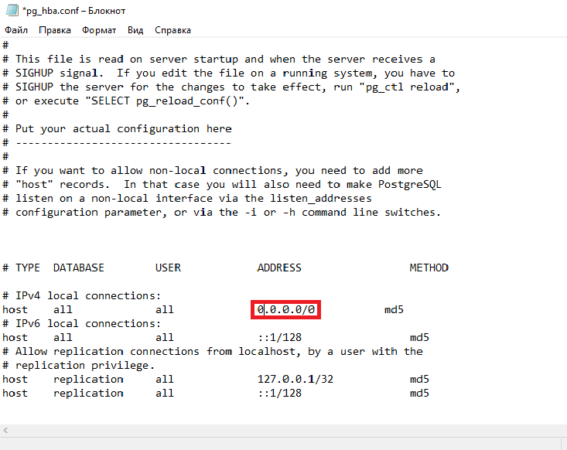

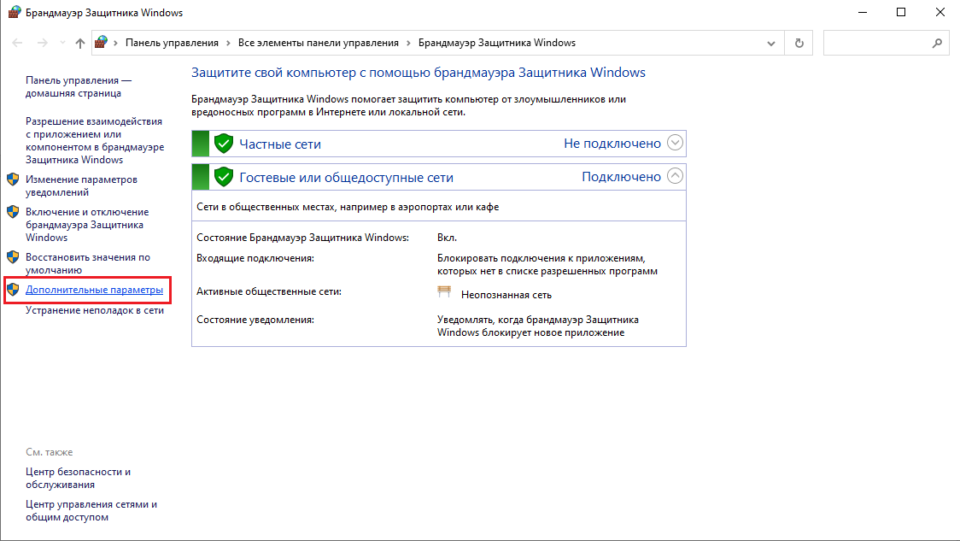
- Заходим в параметры брандмауэра защитника Windows нажимаем «Дополнительные параметры»
- Выбираем «Правила для входящих подключений» нажимаем «Создать правило»
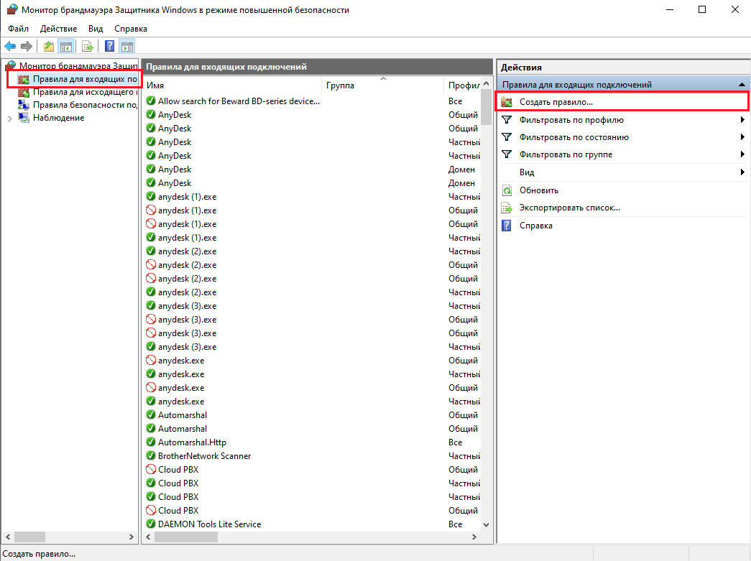

- Далее делаем как на скриншотах:
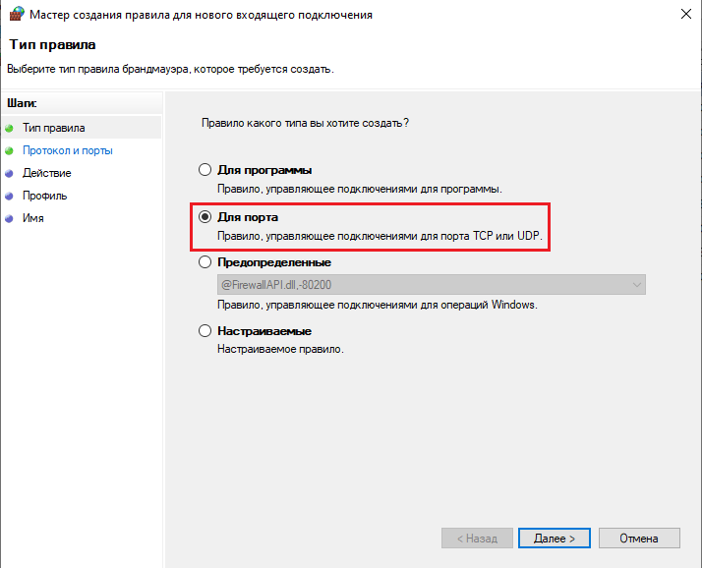

Для PostgreSQL 10 версии порт:5432, для 15 версии порт:5433

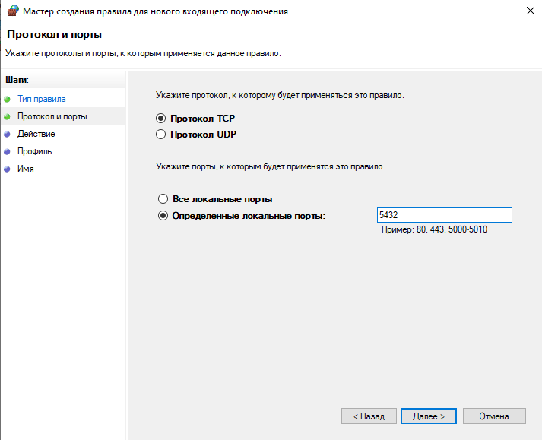

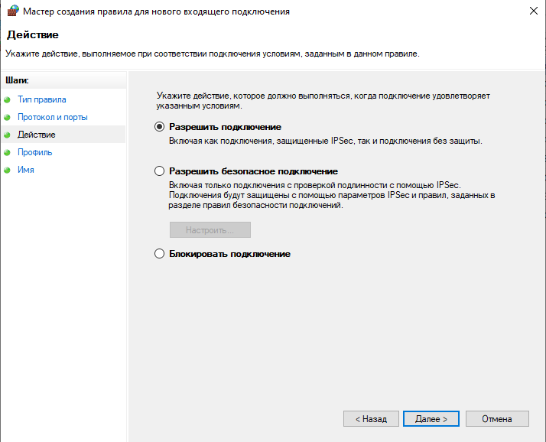

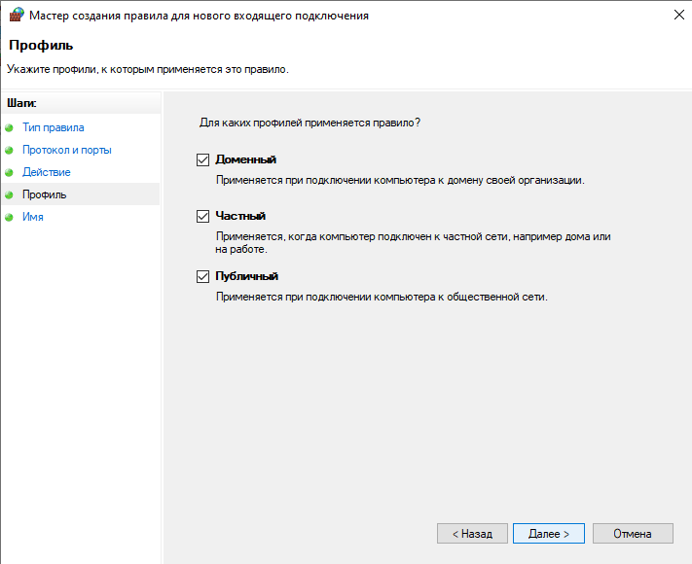

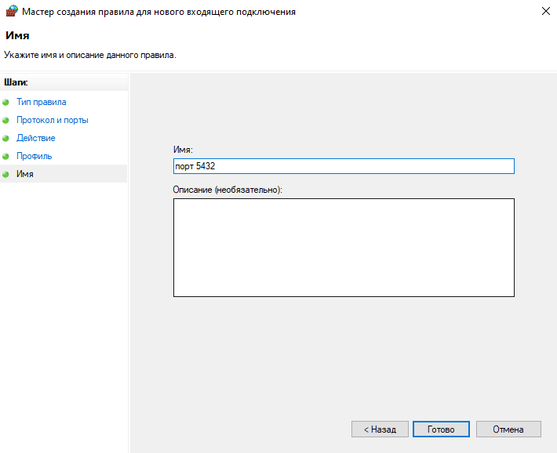

На клиенте

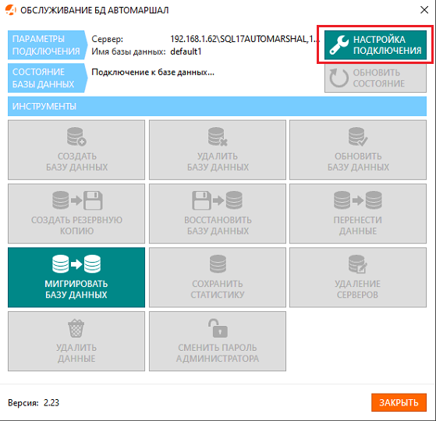
- Запустить Database Manager нажать «Настройка подключения»

- Ввести IP-Адрес сервера, нажать ОК
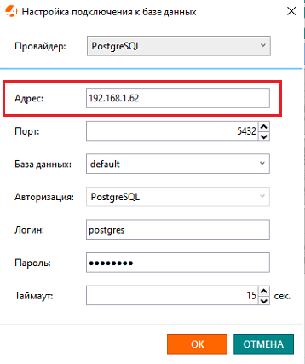

- Закрыть Database Manager запустить Автомаршал

